臺北市萬華區龍山國小101學年度特色課程
【 三 年級鄉土教學】教學活動設計

◎上學期
一、編寫者：韓享亨、吳淑玲、劉正雄老師
二、核心主題：我來了！兒童育樂中心
三、設計理念架構圖：

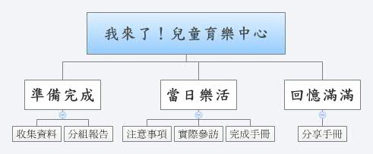

四、課程活動設計
主題  名稱 | 我來了！兒童育樂中心 |  | 結合  領域 | ■語文 ◻藝術人文  ■社會 ◻自然科技  ◻數學 ■健康體育  ■綜合 | 議題  融入 | ◻海洋教育 ■性別平等  ■人權品德 ◻資訊教育  ■環境教育 ◻家政教育  ■生涯教育
結合領域能力指標 |  | 語文：  2-2-2-3能發展仔細聆聽與歸納要點的能力。  3-2-1-1在討論問題或交換意見時，能清楚說出自己的意思。  社會：  6-2-3 實踐個人對其所屬之群體(如家庭和學校班級)所擁有之權利和所負之責任。  綜合:  1-2-2參與各式各類的活動，探索自己的興趣與專長。  健體：  4-1-2 認識休閒運動並積極參與。  4-1-5透過童玩、民俗活動等身體活動，了解本土文化。
教學資源 |  | 一、臺北市立兒童育樂中心http://www.tcrc.taipei.gov.tw/MP_104041.html  二、參觀學習手冊。
鄉土特色課程  能力指標 |  | 教學活動重點 |  |  | 節數 | 評量方式
一、能了解休閒活動的功能。  二、能認識兒童育樂中心的設施與服 務。  三、能了解戶外教學注意事項。  四、能從遊樂中， 學習與人相處並遵守紀律。  五、能主動探索知識。  六、能用適當的文字表達自己的想法 |  | 第一節準備完成  準備活動：  ㄧ、上課前將學生分組，請各組收集有關臺北市立兒童育樂中心的相關資料，如設施、服務等。  二、ㄧ上課，請各組將找到的資料準備好待會要分組討論。  發展活動：  ㄧ、各組討論，老師ㄧ旁巡視，提示報告的內容與方式。  綜合活動：  ㄧ、各組上台報告，使全班學生對兒童育樂中心有初步的認識。  第二節當日樂活  準備活動：  一、向學生說明校外教學注意事項，並約定須共同遵守。  二、發下參觀學習手冊，提醒學生要邊參觀邊完成。  三、兒育中心除行政大樓尚包括三大世界：分別為昔日的兒童樂園、明日世界及昨日世界。  發展活動：  一、參訪兒童育樂中心，進行戶外教學活動。  綜合活動：  ㄧ、參訪結束後，運用問答的方式，讓學生統整今天的戶外教學，並交代學生下次要討論「參觀學習手冊」。  二、完成學習單。  第三節回憶滿滿  準備活動：  ㄧ、請學生將「參觀學習手冊」和學習單拿出，準備討論和分享。  發展活動：  一、全班根據「參觀學習手冊」和學習單共同討論和分享。  綜合活動：  一、 老師總結，並讚美表現優良同學。 |  |  | 彈-1節  彈-4節  彈-1節 | ■紙筆評量  ■口頭報告  ■課堂討論  ■文字發表  □戲劇演出  □畫概念圖  ■行動實踐  □海報製作  □實作結果  □其他:
五、學習單：

我來了！兒童育樂中心
三年 班 號姓名：

- 今天的校外教學中，「昨日世界」印象最深刻的場所是哪裡？為什麼？

- 今天的校外教學中，「兒童樂園」有許多設施，你最喜歡玩哪一種？為什麼？

- 今天的校外教學中，「明日世界」印象最深刻的事情是什麼？為什麼？

- 請畫出你想畫的兒童育樂中心的參觀內容。
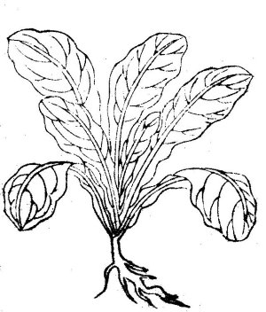
臺北市萬華區龍山國小101學年度特色課程
【 三 年級鄉土教學】教學活動設計

◎下學期
一、編寫者：韓享亨、吳淑玲、劉正雄老師
二、核心主題：參觀常民生活情境展
三、設計理念架構圖：

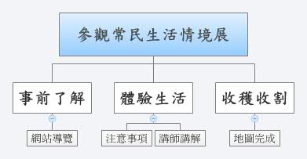

四、課程活動設計
主題  名稱 | 參觀常民生活  情境展 |  | 結合  領域 | ■語文 ◻藝術人文  ■社會 ◻自然科技  ◻數學 ■健康體育  ■綜合 | 議題  融入 | ◻海洋教育 ■性別平等  ■人權品德 ◻資訊教育  ■環境教育 ◻家政教育  ■生涯教育
結合領域能力指標 |  | 語文：  2-2-2-3能發展仔細聆聽與歸納要點的能力。  3-2-1-1在討論問題或交換意見時，能清楚說出自己的意思。  社會：  6-2-3 實踐個人對其所屬之群體(如家庭和學校班級)所擁有之權利和所負之責任。  綜合:  1-2-2參與各式各類的活動，探索自己的興趣與專長。  健體：  4-1-5透過童玩、民俗活動等身體活動，了解本土文化。
教學資源 |  | 一、臺北市立鄉土教育中心http://59.120.8.196/enable2007/  二、中年級學習地圖。
鄉土特色課程  能力指標 |  | 教學活動重點 |  |  | 節數 | 評量方式
1.能仔細聆聽並學習常民生活情境展知識。  2.參觀館內時保持禮節與秩序。  3.主動探索接觸展覽內的設施，學習相關內容。 |  | ---第一節－事前了解---  準備活動：  - 先詢問學生知不知道阿公以前的生活是怎樣，引起學生動機。  - 早期常民生活的物質生活、社會生活和信仰生活三個主要的文化層面。  發展活動：  一、展示鄉土教育中心網站，導引學生理解常民生活情境展內的設施以及當天行程規畫、參觀動線等，並叮囑學生應注意禮儀與自身安全，才是個認真負責、受人歡迎的學習者。  綜合活動：  一、 學生分組討論並發表對常民生活情境展較有興趣的部份或是疑難問題，教師在解答之餘可以適當給予鼓勵，以更增強學生探索之興趣。  ---第二節－體驗生活---  準備活動：  一、 校外教學當天抵達鄉土教育中心一樓的常民生活情境展時，教師應再次向學生說明參觀動線與安全禮儀。  二、 說明事項應包括：介紹講師、聽講禮儀、參觀路線、當日行程。  發展活動：  一、 由講師帶領學生進行90分鐘講解，教師應陪同並協助處理學生特殊情形及突發狀況等。  綜合活動：  一、 在講師解說完畢時，教師應帶領學生向講師致謝，讓學生學習表達禮儀的方式。  ---第三節－收穫收割---  準備活動：  一、 教師發下學習地圖，解說每部份細節與提示尋找答案之處，並叮嚀學生勿奔跑與喧嘩。  二、 應注意事項：不可奔跑及大聲喧嘩、分組行動，確實掌握組員行蹤、使用設施時需小心，勿造成館內人員的困擾。  發展活動：  一、 學生分組活動完成學習地圖，教師應四處巡視，協助解決學生問題。  綜合活動：  一、 集合學生，並請學生發表關於學習地圖與參觀常民生活情境展的感想。  二、 發下學習單，回家完成。 |  |  | 彈-1節  彈-1節  彈-1節 | ■紙筆評量  ■口頭報告  ■課堂討論  ■文字發表  □戲劇演出  □畫概念圖  ■行動實踐  □海報製作  □實作結果  □其他:

五、學習單：

參觀常民生活情境展
一、臺灣傳統的小吃中，你最喜歡哪一種？為什麼？

二、今天介紹的神明中，你最印象深刻的是哪一尊？請寫一則有關祂的故事。

三、如果你有機會回到過去，你會擔任哪一種傳統的行業？為什麼？

四、畫出今天印象最深刻的事情。

三年級 班 座號： 姓名：

